LA GUERRA DEL CANTÓN

El 12 de julio de 1873 estalló la insurrección en Cartagena. Nació el Cantón Murciano como un ente de la nueva España Federal que mantuvo su insurrección ante la República centralista durante seis meses. Surgió debido a la enérgica repulsa al régimen unitario de la Primera República y al envío de jovenes a las guerras coloniales que mantenía España, como la de Cuba de 1868.

Los Federales tomaron el ayuntamiento y nombraron una junta revolucionaria, apoderándose del arsenal y del puerto, donde estaba estacionada la mayoría de la flota española, la cual se unió a la sublevación. El cantón de Cartagena, bien pertrechado gracias a las armas del arsenal y a la posesión de la flota, acuñó moneda propia y resistió los ataques de las tropas del gobierno centralista de Madrid. El líder del Cantón en Cartagena fue Antonete Gálvez, miliciano progresista de origen humilde que entonces era diputado a Cortes por la provincia de Murcia. El general centralista López Dominguez destruyó la ciudad en el primer bombardeo sistemático e indiscriminado de artillería moderna contra objetivos civiles dejando en ruinas gran parte de la misma antes de entrar con sus tropas; hechos estos poco conocidos en España.

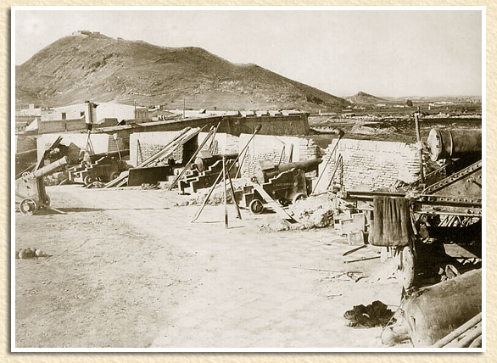
1873. Foto del Baluarte de Mata-Moros o de la Constitución, desde el oeste. En la derecha se aprecia una parte de una pieza pesada. Muchas como esa estuvieron vomitando destrucción sobre la población ininterrumpidamente durante el último mes de asedio.

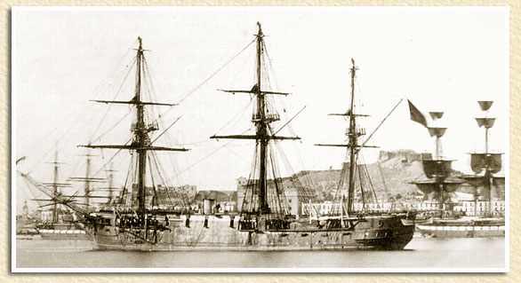La fragata "Méndez Núñez" y al fondo la "Elisabet".

El asedio ordenado por Madrid fue una masacre. El gobierno central mandó sus mejores generales (Martínez Campos) con sus muy bien armadas tropas (la más nueva y mejor artillería de Europa) a tomar Cartagena, llegando a lanzar sobre la amurallada ciudad 1.200 proyectiles al día (durante el último mes, también por la noche). La consecuencia fueron miles de muertos civiles y que sólo 27 edificios quedaron ilesos en toda la ciudad. El 12 de enero de 1874, el general López Domínguez, que había sustituido a Martínez Campos, rindió de la plaza.

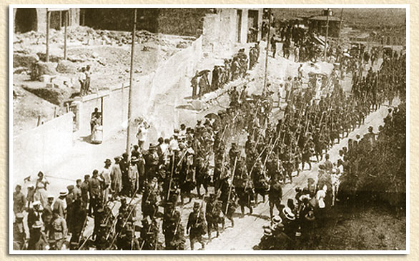
Entrada de las tropas centralistas en una destruida Cartagena. En la siguiente vemos los estragos en la Plaza de la Merced.

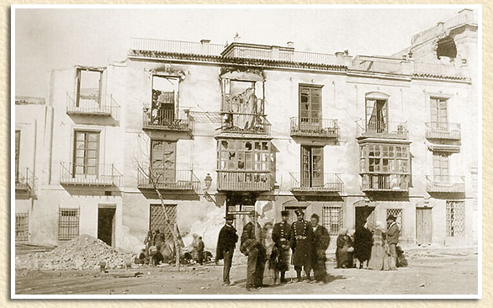

CARTAGENA EN LA GUERRA CIVIL ESPAÑOLA

El 17 de julio de 1936 estalla la sublevación en Melilla, y al día siguiente, Franco, desde Canarias, dará comienzo a la Guerra Civil Española.
Los acontecimientos de más relevancia ocurridos en Cartagena en ese periodo son:

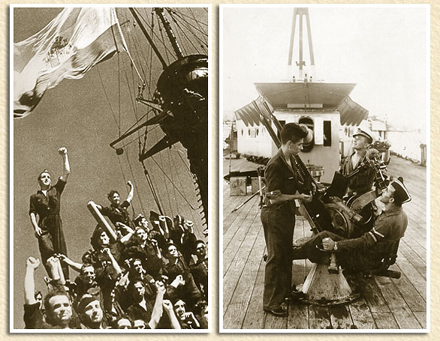

La marinería, que es republicana, reduce a los oficiales y los obreros toman el Arsenal.
El 3 de septiembre las columnas de Mola entran en San Sebastián y los republicanos deciden trasladar el oro del Banco de España a Cartagena, en previsión de una conquista de Madrid por Franco. El 25 de octubre el "oro de la República" parte en cuatro barcos rumbo a Odessa (Rusia).

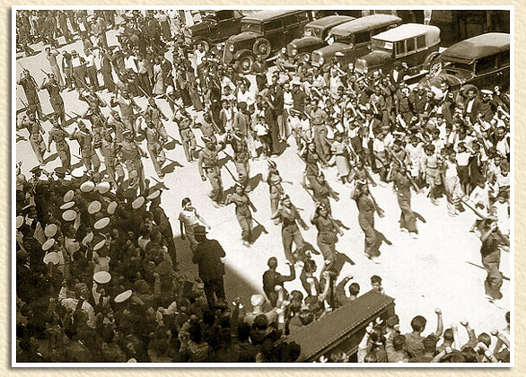
Desfile de las tropas republicanas.

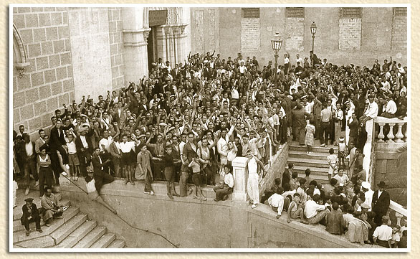
La iglesia de San Diego albergó el cuartel general de Milicias.Todas las Iglesias, menos La Caridad, fueron saqueadas por los milicianos que destruyeron un inmenso patrimonio artístico. Cartagena fue también como puerto vital para la República, centro de encuentro de milicianos y comisarios del autollamado ejército rojo. Estos no escatimaron esfuerzos en fusilar a todos los sacerdotes y religiosos que no consiguieron huir de la ciudad y a muchos civiles conocidos por disentir de sus ideas, entre ellos el querido alcalde Torres.

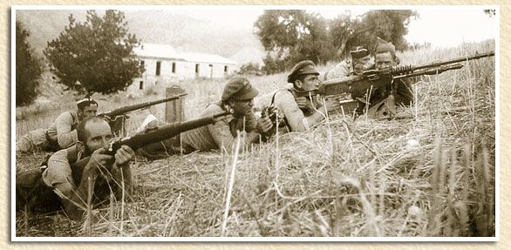

El 28 de octubre Cartagena es bombardeada durante 2 horas y media. Su condición como sede operativa de la Flota republicana, lugar de desembarco de material de guerra y avituallamiento para la defensa de Madrid y segundo centro de la industria de guerra, la transformó en uno de los objetivos preferentes de la aviación.
La población se organizó y construyó una serie de refugios antiaéreos. Éste de la calle Gisbert, excavado en la ladera del cerro, fue uno de los más grandes de la ciudad y podía albergar a unas 5.500 personas.
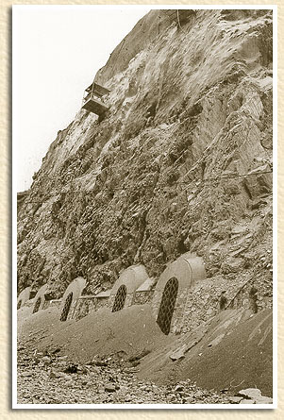
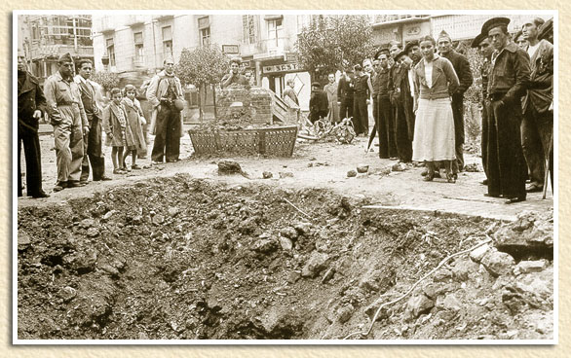El 25 de noviembre de 1936 la Legión Cóndor alemana, formada por 32 aviones con 1.500 kilos de bombas cada uno hostigan la ciudad durante 4 horas. Sus efectos fueron tan destructivos, que muchos cartageneros abandonaron la ciudad, recordando los horrores de esa tarde hasta el día de hoy. Arriba una imagen de ese día en la Plaza de Risueño, frente al Cine Central. Estos hechos son poco conocidos en el resto de España.

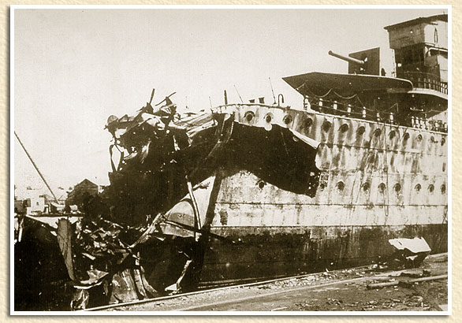El 17 de junio de 1937 explota el acorazado Jaime I, causando 300 muertos y 200 heridos.

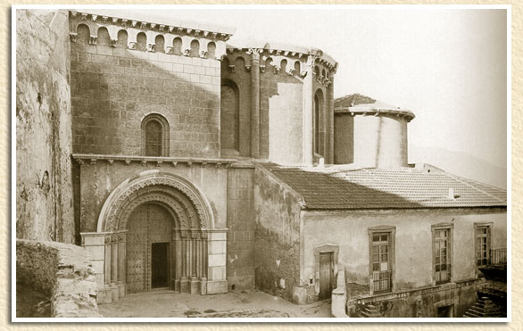La antigua catedral es destruida por los bombardeos diarios de la ciudad. El número estimado de víctimas directas es de 1.304. Esta es una imagen anterior a la guerra.
El 7 de marzo de 1939 un disparo desde la batería de La Parajola hunde el navío nacionalista Castillo de Olite.
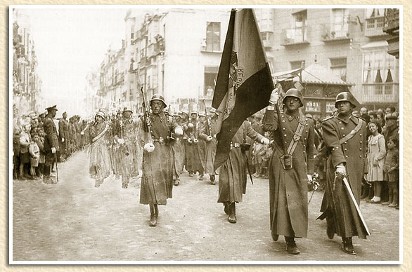El 30 de marzo la Cuarta de Navarra, con el General Camilo Alonso Vega desfila por la ciudad y el 1 de abril se da por finalizada la guerra. Cartagena es la última ciudad republicana en rendirse al ejército de Franco. La dura represión posterior supone la forzada emigración de los más comprometidos y 176 fusilamientos entre 1939 y 1945.

